多看新闻勤复盘！  
每天10分钟阅读，开阔看盘思路，节约复盘时间。请将此文分享给身边每一位热爱学习的朋友，一起成长进步！  
No.1盘前热点事件  
一、昨日热点  
实控人变更：天普股份  
FP8：佳都科技、科德教育  
算力：长飞光纤、园林股份  
并购：开普云、万通发展  
创新药：灵康药业  
机器人：康尼机电  
白酒：舍得酒业  
资源：章源钨业  
二、券商研报：昇腾384超节点供应链弹性测算  
昇腾384超节点获互联网客户订单，25年订单数十台量级，26年订单或10倍以上提升：  
1、高速背板线模组，27年市场空间136.5亿，20%净利率，30倍PE对应819亿元市值空间。  
2、服务器液冷，27年市场空间129.6亿，15%净利率，30倍PE对应583亿元市值空间。  
3、交换机代工，27年市场空间153.1亿，10%净利率，25倍PE对应383亿元市值空间。  
昇腾：华丰科技、川润股份、川环科技、得润电子、泰嘉股份  
三、碳市场建设和林业发展  
1、国务院发布关于推进绿色低碳转型加强全国碳市场建设的意见，主要目标到2027年，全国碳排放权交易市场基本覆盖工业领域主要排放行业，全国温室气体自愿减排交易市场实现重点领域全覆盖。到2030年，基本建成以配额总量控制为基础、免费和有偿分配相结合的全国碳排放权交易市场，建成诚信透明、方法统一、参与广泛、与国际接轨的全国温室气体自愿减排交易市场，形成减排效果明显、规则体系健全、价格水平合理的碳定价机制。  
2、三部门联合印发《关于金融支持林业高质量发展的通知》。  
碳交易所：华银电力、长源电力  
碳排放和林业：永安林业、福建金森  
四、京北方联合国富量子 助力贝瑞基因开创医疗大健康资产代币化新纪元  
京北方、贝瑞基因官微盘后发布，京北方联合国富量子与医疗大健康领域中基因测序技术领军者成都市贝瑞和康基因技术股份有限公司签署合作协议，通过落地实施“京北方-国富量子RWA一揽子解决方案”，助力贝瑞基因开创医疗大健康资产代币化新纪元。此次三方携手，标志着金融科技与生命科学产业的深度融合迈出了里程碑式的一步。  
医疗健康RWA：京北方、贝瑞基因  
五、美国拟将铜和钾肥列入关键矿产清单  
据外媒报道，美国政府将把铜和钾肥等纳入关键矿产草案清单，这是自2018年首次发布以来最重大的调整。  
铜：北方铜业、电工合金、精艺股份  
钾肥：藏格矿业、亚钾国际  
六、8月共166款国产网络游戏和7款进口网络游戏获批  
国家新闻出版署正式公布2025年8月游戏版号审批结果，共166款国产网络游戏和7款进口网络游戏获批，单月总量达173款，刷新年内新高。  
游戏：冰川网络、三七互娱、吉比特、恺英网络  
七、行业要闻  
1、品高股份：江原科技正在研发的T800芯片将原生态支持FP8和FP4。  
2、徕木股份：公司主要向智元机器人销售精密电子连接器及线束类产品，目前处于小批量供货或研发送样阶段。  
3、全球首个神经重症脑机接口多中心临床试验启动。（创新医疗、三博脑科）  
4、英伟达正式推出其专为机器人应用设计的计算平台Jetson AGX Thor开发者套件及量产模块，起售价为3499美元，即日起将向包括中国在内的全球客户开放销售。（东方精工、智微智能）  
5、河南省内焦企于8月25日-9月3日实行自主限产， 初步预估限产幅度20-35%。（郑州煤电、平煤股份、大有能源）  
6、小红书电商发布“百万免佣计划”，商家前100万交易额佣金全部免除，“小红卡”计划于9月底全量上线。（汇洲智能）  
7、华为将于8月27日发布一款全新的AI SSD。（天源迪科、同有科技）  
8、泽连斯基宣布乌克兰和美国将于本周末举行会谈，讨论乌克兰和俄罗斯未来举行和平谈判的可能性。  
9、发改委主持召开座谈会，听取“十五五”时期扩内需稳就业意见建议。  
No.2公告精选  
一、日常公告  
湖南发展：拟15.12亿元购买铜湾水电90%股权等资产 构成重大资产重组  
百济神州：RoyaltyPharma同意在交割时支付8.85亿美元 购买单克隆抗体Imdelltra在中国以外地区的特许权使用费  
安科生物：独家代理产品重组人卵泡刺激素-CTP融合蛋白注射液获批上市  
赛伦生物：抗狂犬病血清已挂网销售  
上海莱士：SR604注射液新增血管性血友病患者出血发作预防治疗临床试验申请获受理  
恒瑞医药：HRS-6093片和HRS-2162注射液获得药物临床试验批准通知书  
一 品 红：获草酸艾司西酞普兰滴剂注册证书  
华丰科技：上半年净利润1.51亿元，扭亏为盈  
思 瑞 浦：上半年净利润6569万元，扭亏为盈  
天孚通信：上半年净利润8.99亿元，同比增长37.46%  
二、停复牌  
飞鹿股份：复牌，实际控制人将变更为杨奕骁  
陕西华达：复牌，发行股份购买资产.  
华扬联众：复牌，ST华扬  
晶升股份：停牌，筹划购买北京为准控股权  
ST亚联：停牌一天，亚联发展  
三、地雷阵  
三晖电气：股东拟减持3.00%股份  
天岳先进：股东拟减持2.00%股份  
威帝股份：股东拟减持1.00%股份  
博士眼镜：股东拟减持0.42%股份  
恒生电子：股东拟减持0.42%股份  
扬帆新材：控股股东樊培仁被实施留置并立案调查  
汇顶科技：公司总裁柳玉平因涉嫌内幕交易被证监会立案  
四、异动公告  
园林股份：控股子公司芸合科技仅参股云针科技15%股权  
科德教育：公司1.3亿元人民币参股中昊芯英，对中昊芯英不构成控股关系  
浦东建设：参股公司定位于为客户提供智算设施的部署及运维服务 公司尚未对其出资  
五、动态更新

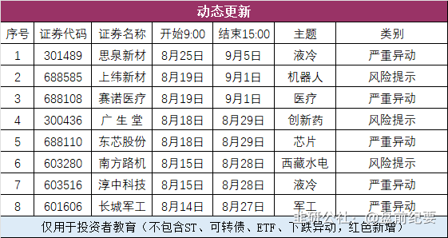

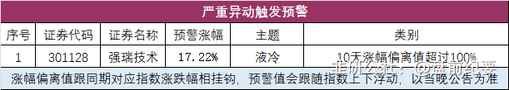

No.3全球市场  
一、全球市场  
美股三大指数集体收跌，大型科技股涨跌不一。  
热门中概股多数上涨，纳斯达克中国金龙指数收涨0.11%。

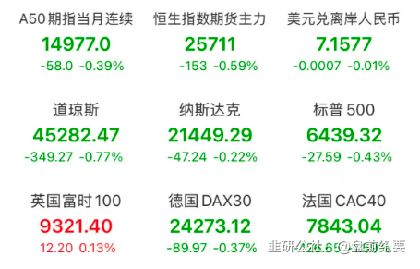

二、热门美股和中概股

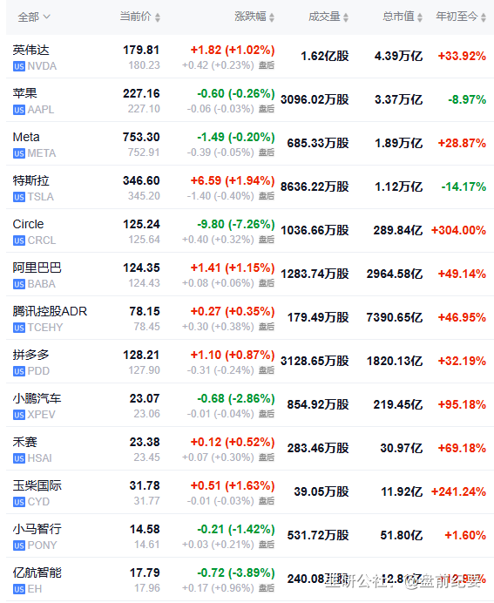

三、大宗商品（夜盘品种）

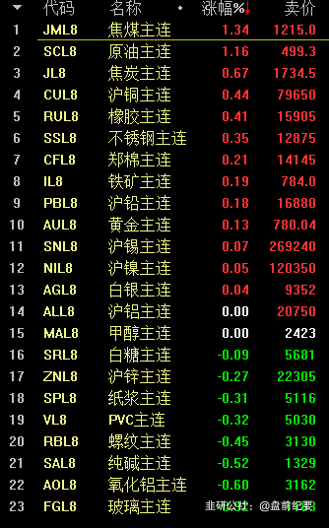

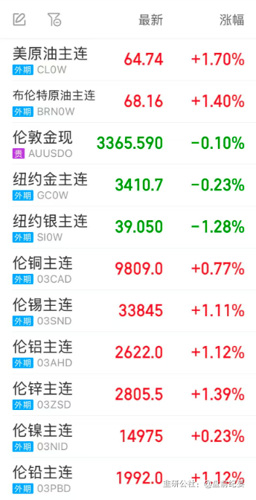

No.4连板梯队和涨停事件  
一、连板梯队和涨停分布图  
6连板：园林股份  
4连板：成飞集成  
3连板：万通发展  
2连板：科德教育、佳都科技、天普股份、中科曙光、章源钨业、合力泰、和而泰、塞力医疗、天山股份

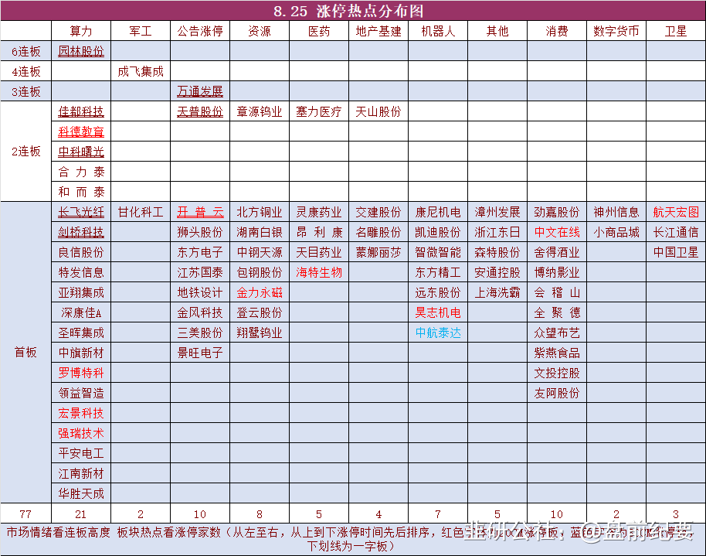

二、连板晋级回顾推演（橙色代表晋级）

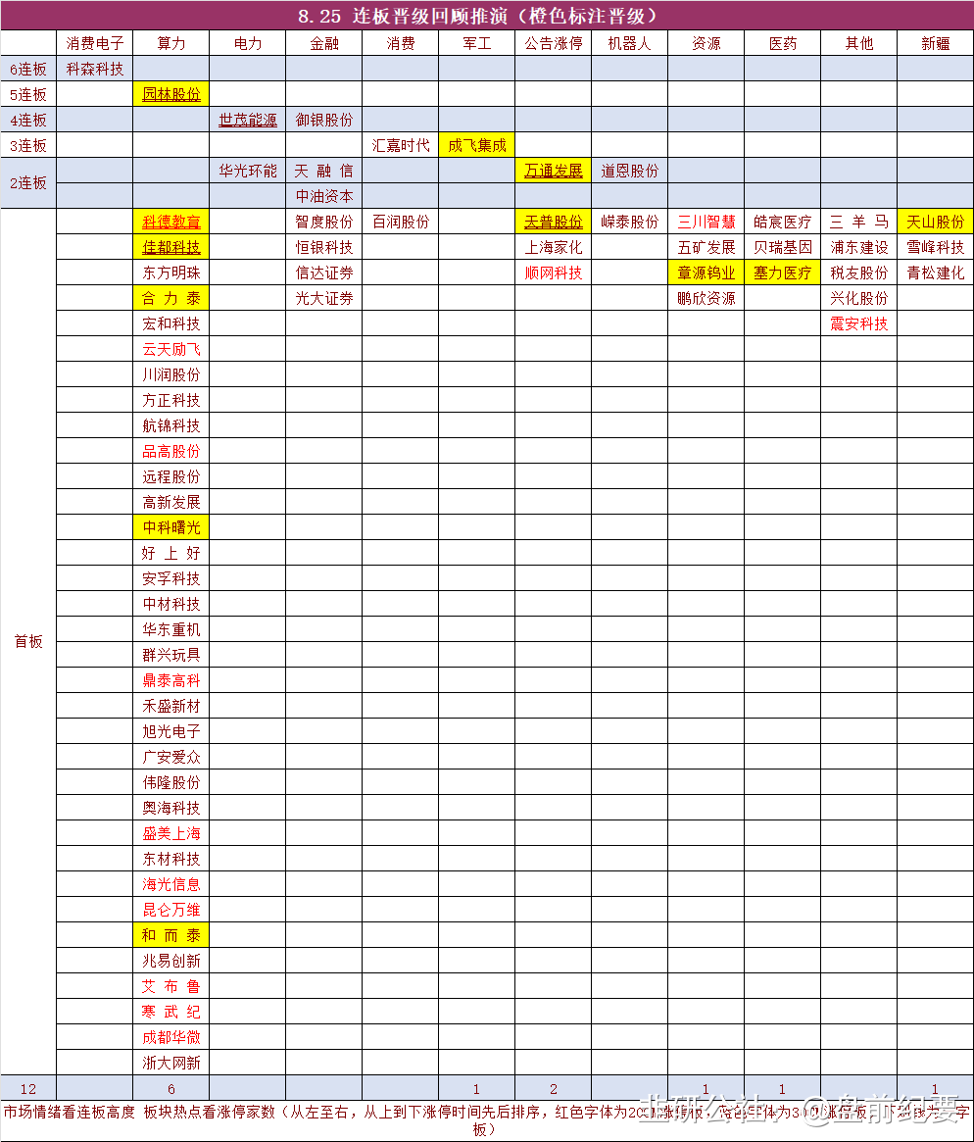

三、涨停事件  
1、算力、芯片（21）  
6板：园林股份  
2板：佳都科技、科德教育、中科曙光、合 力 泰、和 而 泰  
1板：长飞光纤、剑桥科技、良信股份、特发信息、亚翔集成、深康佳A、圣晖集成、中旗新材、罗博特科、领益智造、宏景科技、强瑞技术、平安电工、江南新材、华胜天成  
事件1：DeepSeek在其官宣发布DeepSeek-V3.1的文章中提到，DeepSeek-V3.1使用了UE8M0 FP8 Scale的参数精度。  
事件2：英伟达要求部分零部件供应商暂停生产H20芯片。  
事件3：英伟达推出Spectrum-XGS以太网，这项跨区域扩展技术可将多个分布式数据中心组合成一个十亿瓦级AI超级工厂。空芯光纤、相干光模块、交换机是核心增量。  
事件4：中国算力平台正加快建设，预计2025年智能算力规模增长将超过40%。  
2、公告涨停（10）  
万通发展：拟8.54亿元取得数渡科技62.98%股权  
天普股份：杨龚轶凡将成为公司实控人  
开 普 云：拟购买南宁泰克70%股权  
新增存储产品相关业务  
狮头股份：并购利珀科技取得关键进展  
东方电子：上半年净利润3.02亿元，同比增长19.65%  
江苏国泰：上半年净利润5.45亿元，同比增长10.85%  
地铁设计：上半年净利润2.21亿元，同比增长6.58%  
金风科技：上半年净利润14.88亿元，同比增长7.26%  
三美股份：上半年净利润9.95亿元，同比增长159.22%  
景旺电子：拟50亿元投向珠海金湾基地扩产项目  
3、消费（10）  
1板：劲嘉股份、中文在线、舍得酒业、博纳影业、会 稽 山、全 聚 德、众望布艺、紫燕食品、文投控股、友阿股份  
事件：8月18日国务院会议强调要抓住关键着力点做强国内大循环，以国内大循环的内在稳定性和长期成长性对冲国际循环的不确定性。持续激发消费潜力，系统清理消费领域限制性措施，加快培育壮大服务消费、新型消费等新增长点。  
4、资源（8）  
2板：章源钨业  
1板：北方铜业、湖南白银、中钢天源、包钢股份、金力永磁、登云股份、翔鹭钨业  
事件1：鲍威尔暗示美联储或在9月降息。  
事件2：《稀土开采和稀土冶炼分离总量调控管理暂行办法》发布。  
5、机器人（7）  
1板：康尼机电、凯迪股份、智微智能、东方精工、远东股份、昊志机电、中航泰达  
事件：8月25日，英伟达将发布“机器人新大脑”产品——NVIDIA  
Jetson Thor平台。NVIDIA Jetson Thor平台专为物理AI和人形机器人打造，支持所有主流AI框架和生成式AI模型。黄仁勋在今年7月的2025年中国国际供应链促进博览会开幕式上表示，AI的下一波浪潮将是机器人。  
6、创新药（5）  
2板：塞力医疗  
1板：灵康药业、昂 利 康、天目药业、海特生物  
事件：截止到8月12日，今年共有534个药品通过基本医保目录的形式审查，121个药品通用名通过商保创新药目录的形式审查，包括定价百万元的抗癌药CAR-T在内，多款高价创新药冲刺商保创新药目录，寻求创新药多元支付的新途径。  
7、卫星互联网（3）  
1板：航天宏图、长江通信、中国卫星  
事件：8月25日媒体报道，相关部门近期将会发放卫星互联网牌照，意味着我国卫星互联网商业运营迈出第一步。  
No.5机构席位和游资动向

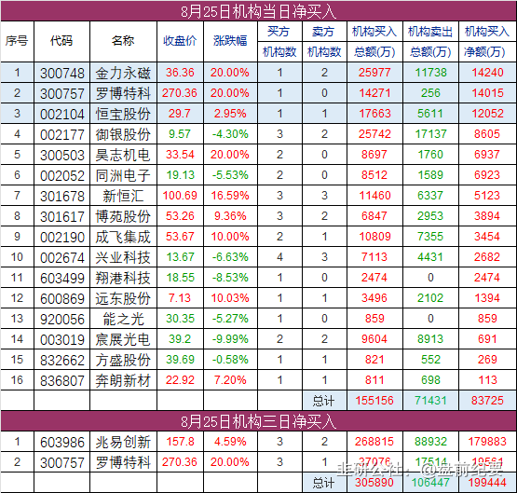

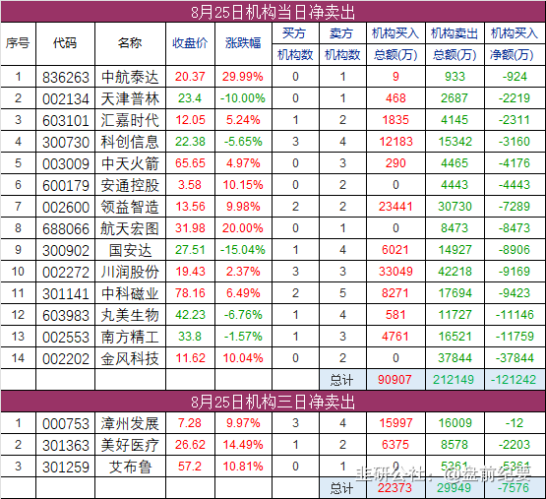

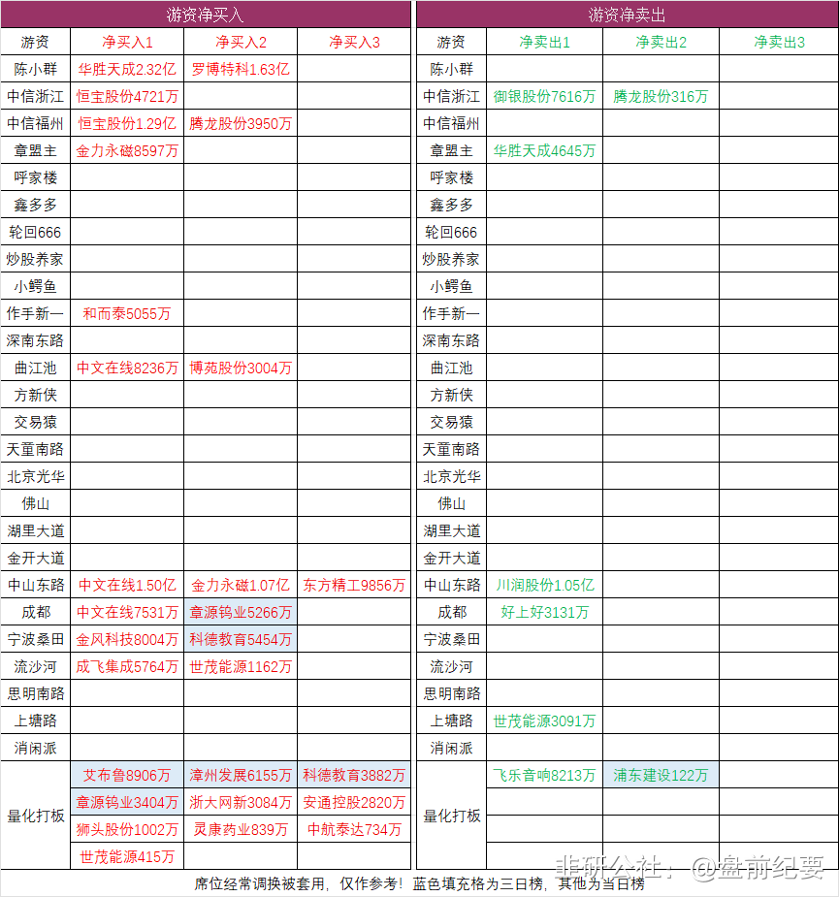

No.6股价新高  
收盘价创新高96家（找对标，看行业趋势）

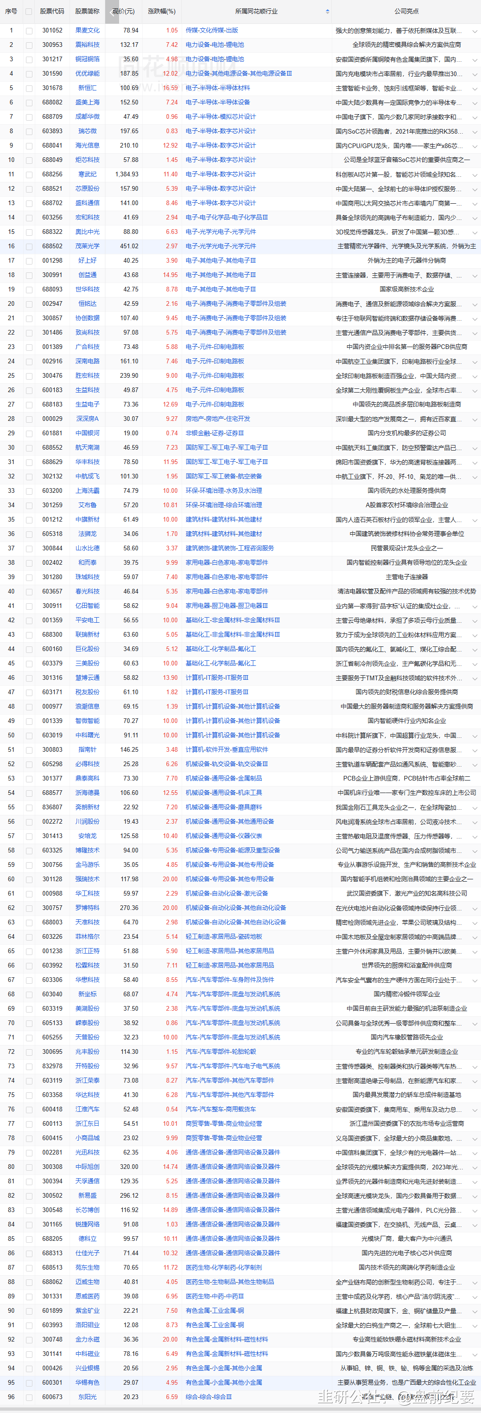

No.7人气热榜  
人气热榜前五：算力、稀土  
同花顺热榜：华胜天成、领益智造、北方稀土、和而泰、中科曙光  
东方财富热榜：领益智造、北方稀土、华胜天成、中国卫星、包钢股份  
（华胜天成的热度因为小群席位，领益智造的热度因为英伟达液冷交付工程师招聘）  
（数据实时变化，9点数据更新后再去官网刷新更准确）

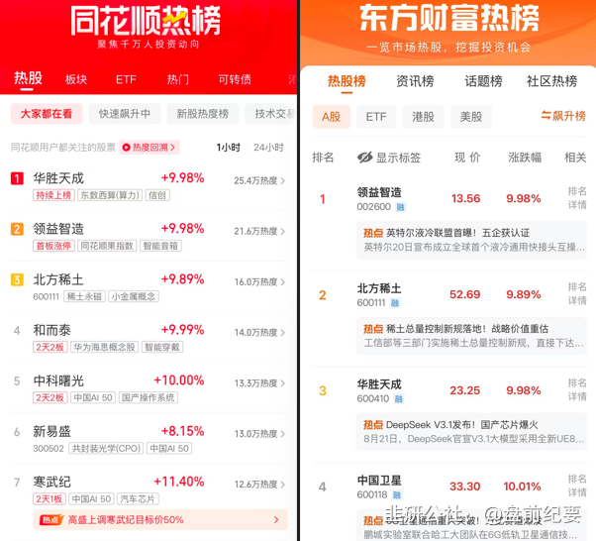

梳理资料耗时费力，每天约为3-5小时，信息来源于东方财富网，同花顺财经，交易所公告等公开渠道。周一至周五8点前发文。  
每个人风格不同，但对好的逻辑和好的信息需求是一致的，文中每天都有很多值得关注的公告和事件，可以用笔记录下来，养成独立思考的好习惯。信息敏感度的提升是一个积累的过程，大家要秉着互相学习的态度，汲取有用信息！  
纯人工整理，数据量庞大，难免会有疏漏看花眼。如果内容有不妥的地方，留言作者，会在第一时间更正或删除内容。  
投资有风险，入市需谨慎。